**腿部肌群锻炼方法**

腿部肌群包括大腿肌群、小腿肌群。大腿分为前外侧、后侧和内侧三个肌群。小腿肌群也分前群、后群和外侧群。其中大腿前外肌群的股四头肌、大腿后群（股后肌群）的股二头肌、以及小腿肌群后群的小腿三头肌，是腿部肌群最重要最主要的肌肉。

**腿部肌群锻炼大全系列 ：**

**1.股四头肌：**

（1）**坐姿水平蹬腿 ：**大强度深蹲前热身练习，安全可靠，具体技术详情点击进入相关博文。

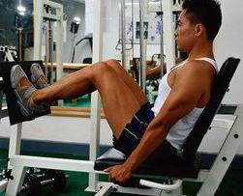

（2）**斜卧负重腿举 ：**是股四头肌集中训练的经典动作，深蹲由于下蹲时腰部压力大，而斜卧负重腿举则可避免这一不足，因此可用来冲击大重量。



（3）**史密斯深蹲 ：**史密斯机深蹲在运动过程中身体垂直面的运动轨迹是由史密斯机固定，比较安全。

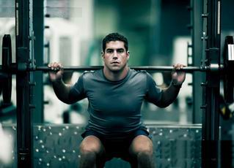

（4）**哈克深蹲 ：**是腿部力量训练的最佳动作之一，和史密斯机深蹲一样都属于固定器械的深蹲。



（5）**坐姿腿屈伸 ：**是比较理想的用于雕塑股四头肌的形状和线条动作，通过此动作会让大腿前侧的肌肉线条更加清晰。



**2.股二头肌**

（1）**俯卧腿弯举 ：**是锻炼股二头肌最好的孤立动作。



（2）**站姿腿弯举 ：**只能单脚完成的腿弯举，是锻炼股二头肌的孤立动作，需要特定的器械才能完成。



**3.小腿三头肌**

（1）**站姿提踵 ：**它是发达小腿三头肌（包括腓肠肌和比目鱼肌）的主要手段。站姿中又以颈后杠铃提踵、史密斯机负重提踵最具代表性。



（2）**小腿顶推 ：**有仰卧、斜握、水平等几种形式，一般都是在腿举器械上完成。



（3）**骑人提踵 ：**需由二个人来完成，同伴相当于负重，与站姿负重提踵比较接近。

